HW4

組員；黃正賢、謝進權、黃謙哲

討論時間：2022/11/05 22:57-23:04

討論地點：線上 Google Meet

流程：

1. 確認題目的需求：

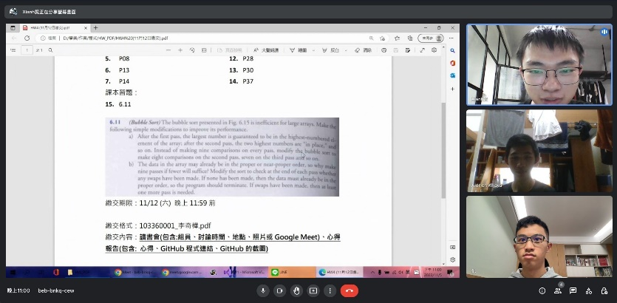

1. 找出該包含章節的解方：

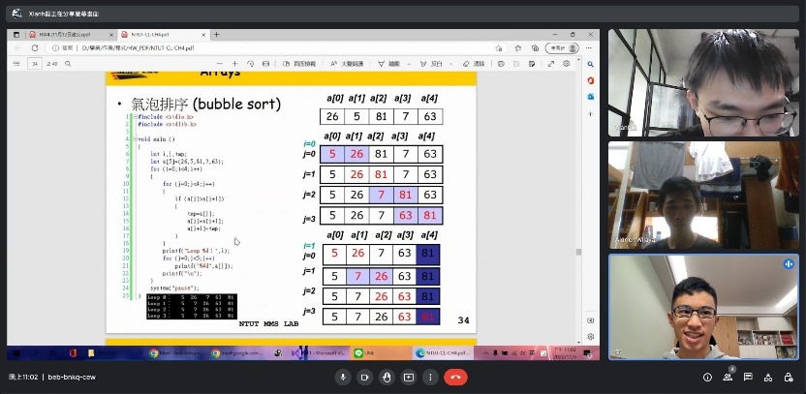

1. 說明解決方法：

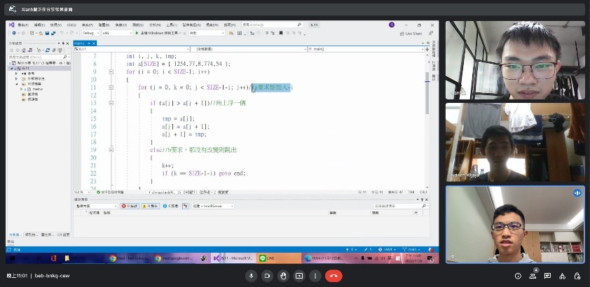

心得：

這次作業題目相比上次簡單許多，我也就花了三小時在想6.11那題而已，不過還是老話一句，邏輯通了做起事來都順暢，雖然過程中一波三折，試了很多種方法後才找出互相不衝突的方法，原本想說使用更笨的方法硬幹，但感覺這樣就違背了題目的要求，所以就用較為簡單來做。

作業程式連結：<https://github.com/zhengxianh86/HW4>

Github截圖：